附件：
参会指南
- 培训会议地点：华商国际会议中心 F楼多功能厅
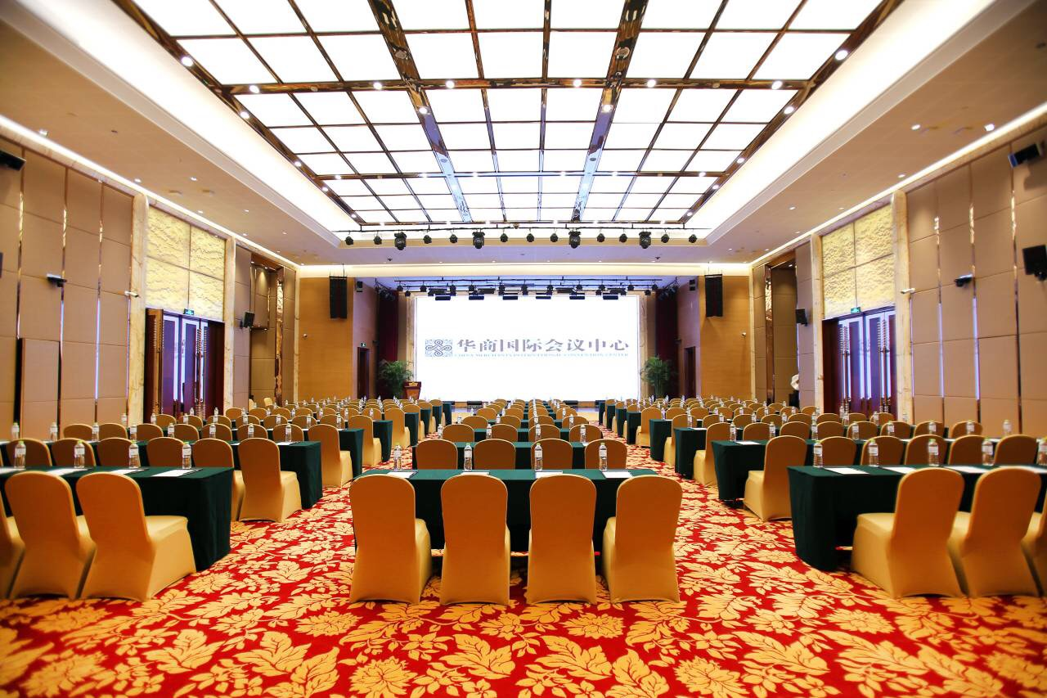
- 推荐入住酒店：
（一）华商酒店：338元/间（单间，标间，每个房间含双早餐，10.24和10.25自助午餐每餐60元/位，凭票用餐）
联系电话：杨卿 13618262381
（二）学豪酒店：258元（单间、标间）/（包含双人早餐）。
联系电话：陈钱18883910339
- 华商酒店交通路况
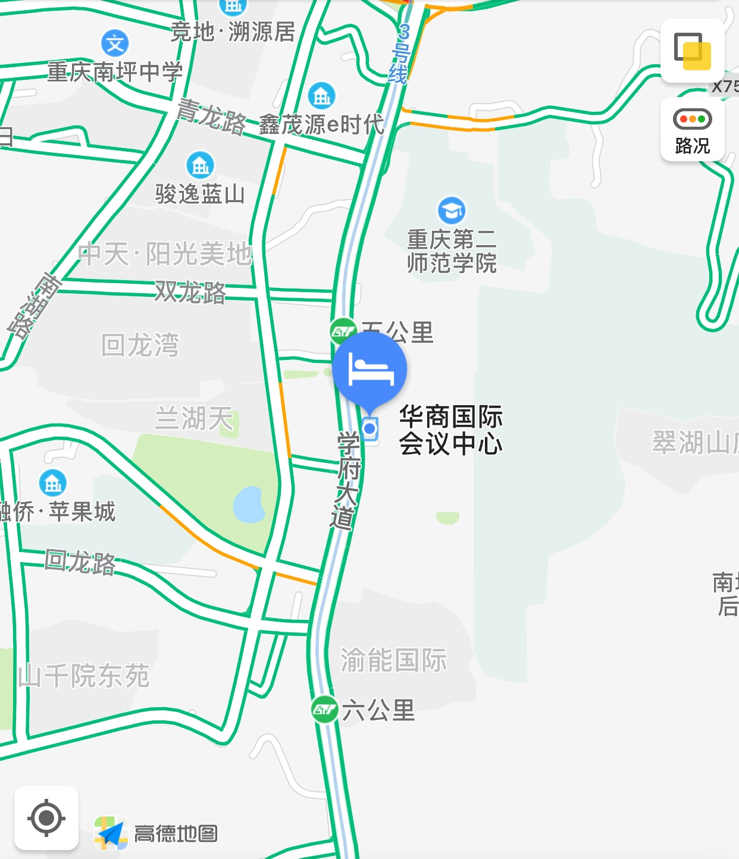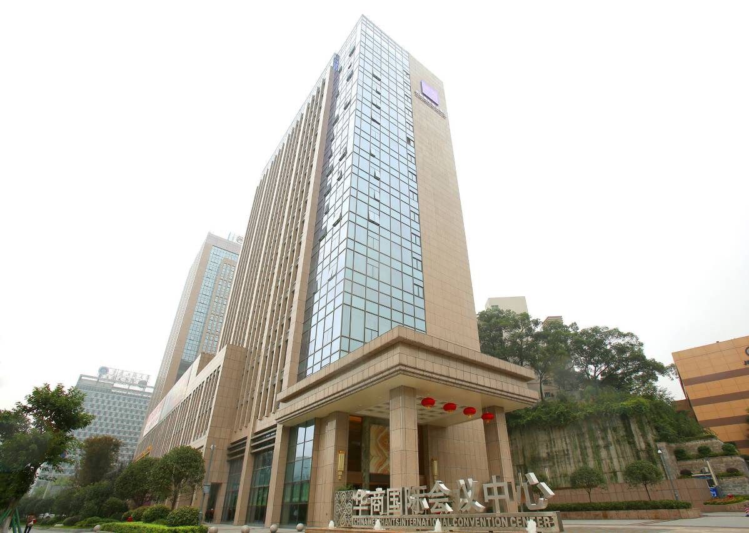

交通信息：重庆华商酒店位于重庆市南岸区学府大道五公里地铁站附近，距重庆国际机场30分钟车程
轻轨方案：飞机场T2航站楼10号线换乘，轻轨3号线五公里轻轨站下，前行20米。
公交车方案：公交线路320，356、145等五公里公交车站
- 学豪酒店交通路况：
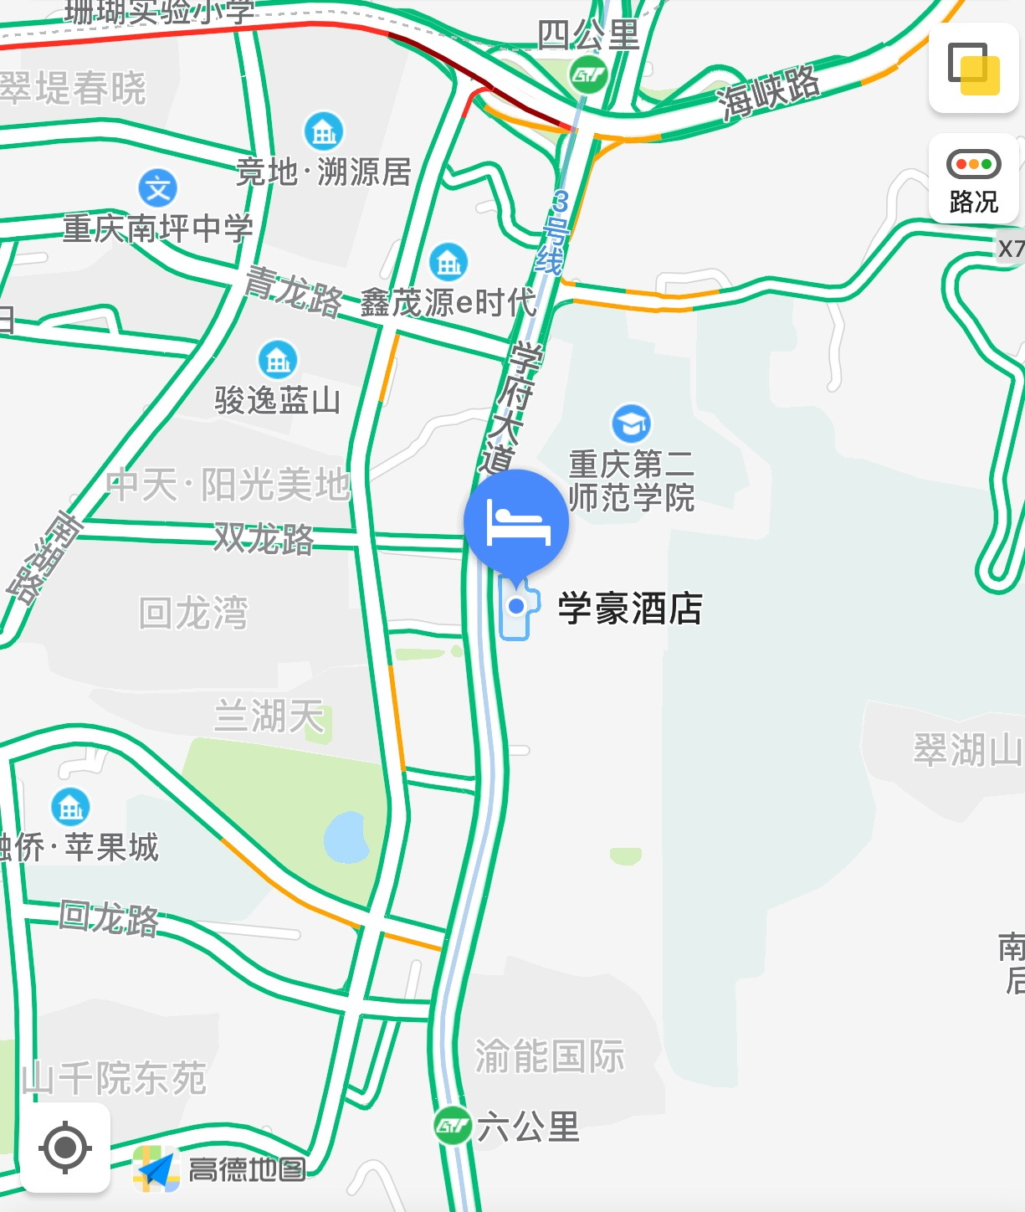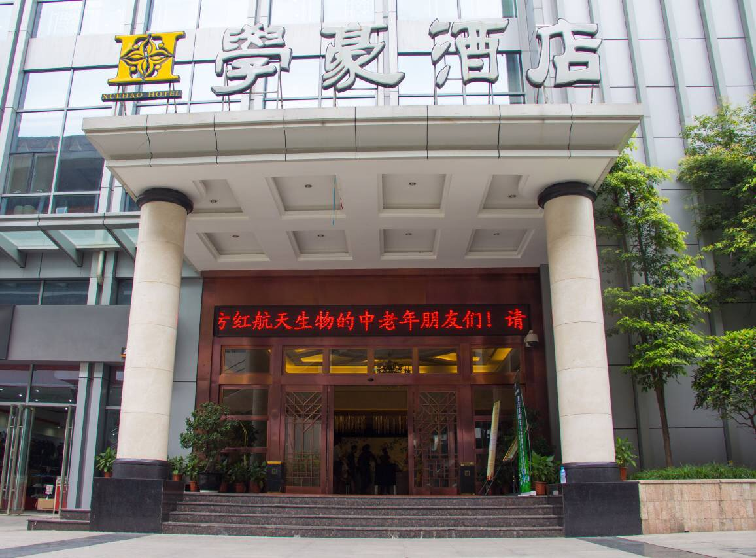
交通信息：重庆学豪酒店位于重庆市南岸区学府大道五公里地铁站附近，距重庆国际机场30分钟车程
轻轨方案：飞机场T2航站楼10号线换乘，轻轨3号线五公里轻轨站下，前行20米。
公交车方案：公交线路320，356、145等五公里公交车站

培训会务预定回执单
序号 | 姓名 | 性别 | 单位 | 到会时间 | 离会时间 | 联系电话
1
2
3

